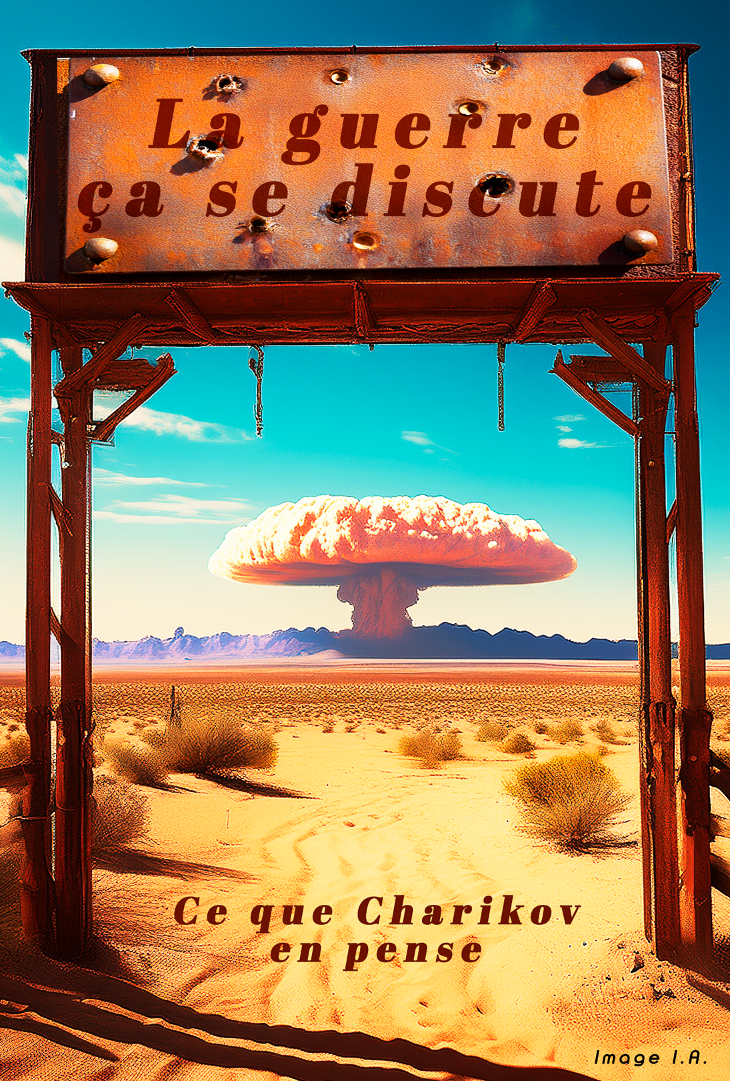

LA GUERRE, ÇA SE DISCUTE
Aphorismes, éléments de langage
et faits troublants
Un essai de Charikov

 charikov@charikov.be
 www.charikov.be
© Tous droits réservés Charikov 2025
32.456 caractères (esp. Compris)
6.504 mots
51 pages

Note de l’auteur

Ce document est actuellement illustré par des images produites à l’aide de l’Intelligence artificielle. Elles sont insérées dans ce texte uniquement afin d’illustrer ce que cet ouvrage pourrait devenir si un dessinateur, un vrai, acceptait d’y collaborer. Charikov n’a aucune objection de principe contre l’I.A…. pour autant qu’elle respecte les droits d’auteur qui sont les meilleurs garants d’une pensée indépendante et d’une création de savoirs vivace.
À propos de droits d’auteurs, les textes disponibles en télécharhement sur le site www.charikov.be sont mis gratuitement à votre disposition pour autant que vous n’en tiriez aucun profit et que vous n’en fassiez aucune copie ou distribution sans l’autorisation écrite préalable de Charikov.

Avertissement
Je préfère l’écrire avant d’en goûter sous la plume d’une presse bien-pensante : le texte que vous avez apparemment l’intention de lire n’a sa place qu’en un seul endroit : les chiottes.
Pourquoi ?
Simplement parce que c’est là qu’il trouvera le plus grand nombre de lecteurs et parce qu’un cabinet (de réflexion) est approprié à la lecture critique et amusée de ce qui n’est qu’un pamphlet à déguster lentement.
En outre, s’asseoir sur un trône rend indiscutablement plus sage et plus intelligent. On y trouvera donc grand bénéfice pour saisir la pensée profonde et subtile de l’auteur et des penseurs modernes qui l’inspirent.
Un lieu d’aisance est d’ailleurs un précieux refuge pour abriter les gens simples et fragiles en ces temps où la seule chair qui se commerce profitablement est la chair humaine dont les élites nourrissent les canons pour encaisser les dividendes d’une guerre durable.
Last but not least, comme disent les gens bien en Outre-Manche & Atlantique, aucun lieu n’est plus approprié à la lecture discrète d’un texte insolent, impie, inconvenant, incivique, démagogue, extrémiste, d’extrême gauche, d’extrême droite, inspiré par l’ennemi. Et par le diable.
Un texte qu’il faudrait brûler, comme son auteur… et ses lecteurs.
Mais consolez-vous : nous sommes déjà nombreux sur le bûcher de la censure patriotique.
Voici donc un travail – fatalement inachevé - consacré à la connerie humaine expliquée en trois chapitres. Une intarissable source de déclarations fortes pour briller, comme l’élite, dans la société des émotions et du consensus.
Courage, la fin approche.

Charikov

Chapitre I – Aphorismes

La guerre est là. Paris et Riga brûlent déjà du feu répandu par des hordes de soldats rouges, le couteau entre les dents, le sabre dans une main, la balalaïka dans l’autre, la bouteille de vodka dans l’autre encore. « Au loup ! Au loup ! » crient les va-t’en guerre qui s’enrichissent et s’abreuvent au sang des soldats russes et ukrainiens.
Pour défendre la paix et la vérité il reste désormais peu de tribunes et les tribuns se font discrets. C’est qu’il faut désormais plus de courage pour défendre la paix que la guerre.



- La guerre, il y a du pour et du contre

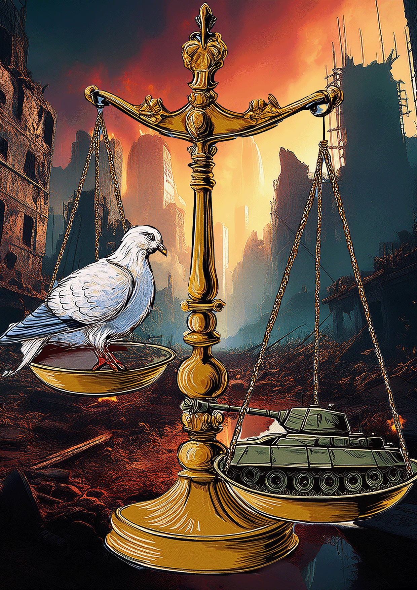

- Le kaki n’est pas une couleur ; c’est un malheur

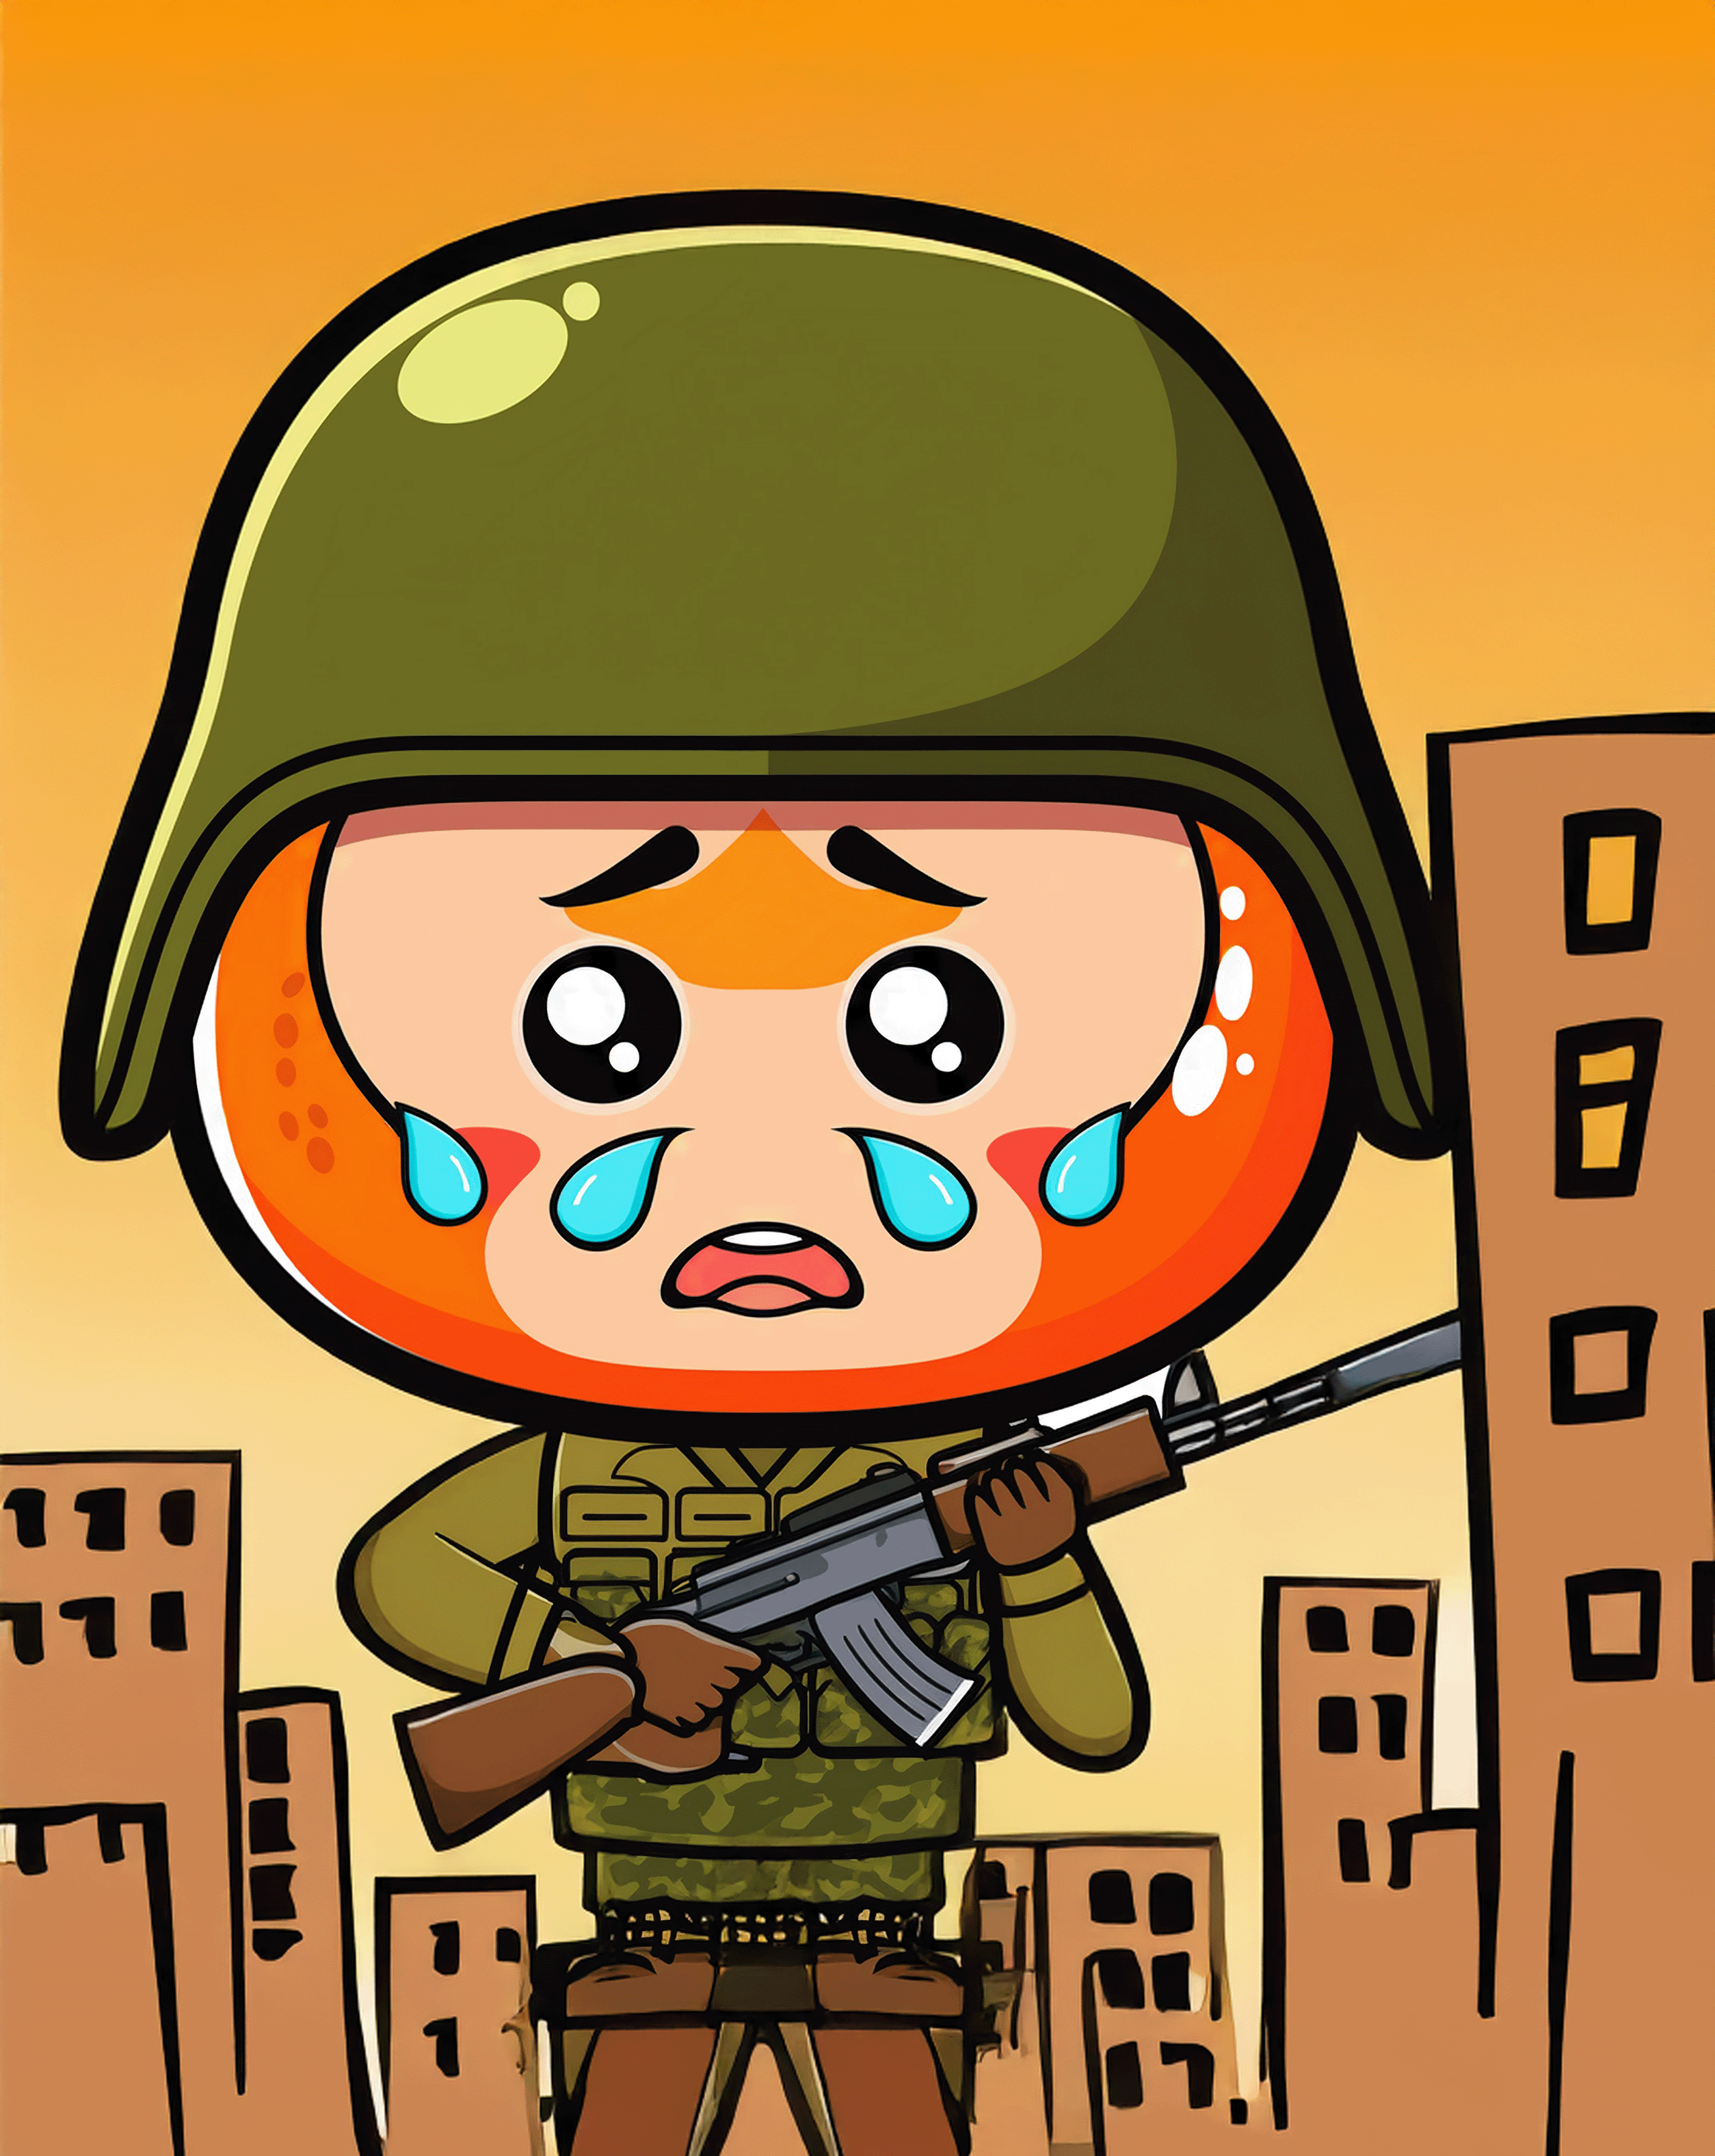

- C’est étrange : en temps de guerre, les Nations cessent de voter alors que c’est précisément en ces temps-là qu’on devrait écouter les gens.

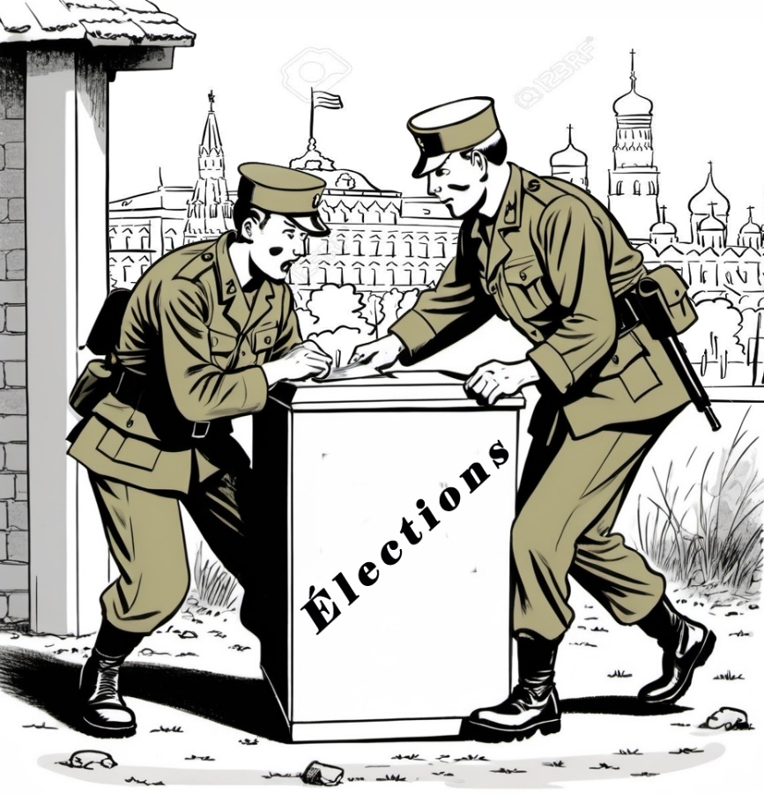

- En temps de paix, il est bien vu d’être pacifiste. En temps de guerre, c’est tout à fait odieux. C’est logique ?



- La dictature de l’émotion c’est le refus de la raison. (Michel Onfray, 6 mars 2022 dans l’émission « On est en direct » sur France2 )



- Il est toujours bon qu’un pays ait un ennemi. Ça unit la nation, ça calme les syndicats et ça améliore le PIB.

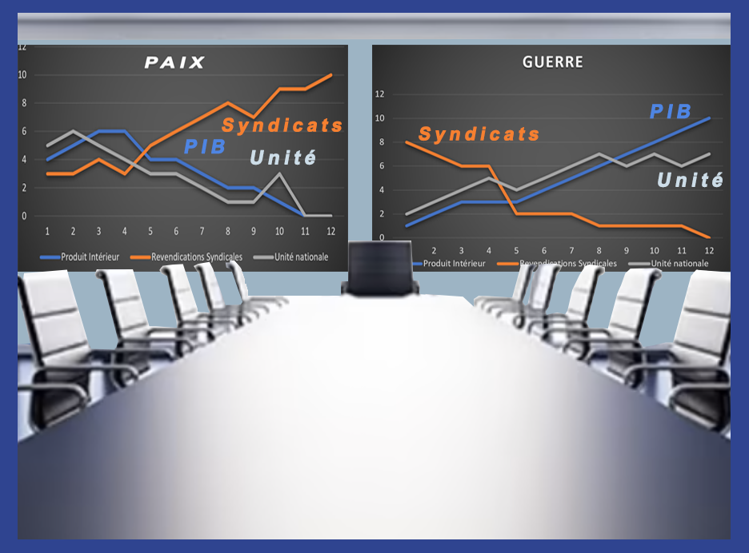

- La guerre c’est quand les riches trouvent le moyen d’associer esprit de lucre et instinct de mort.



- Il y a un problème avec le sang impur qui abreuve nos sillons : ce qui y pousse a un goût amer.

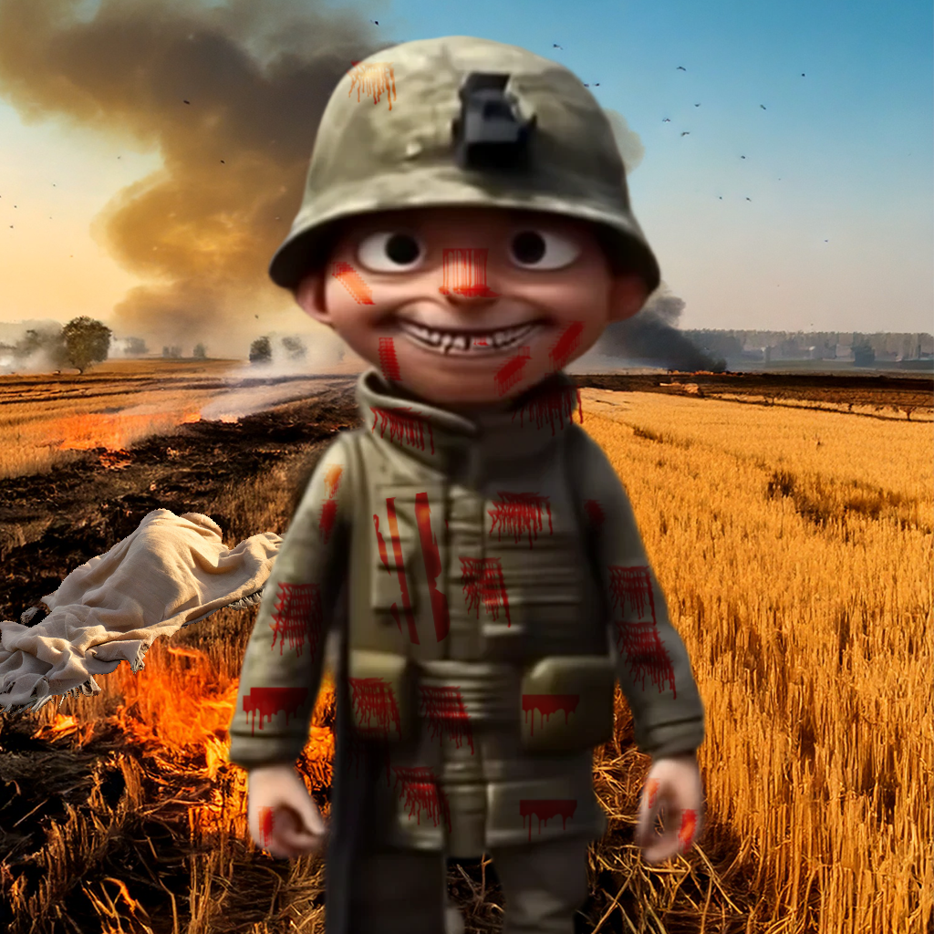

- Ceux qui ont du cœur sont faits pour mourir à la guerre. Ceux qui n’en ont pas sont faits pour s’y enrichir.

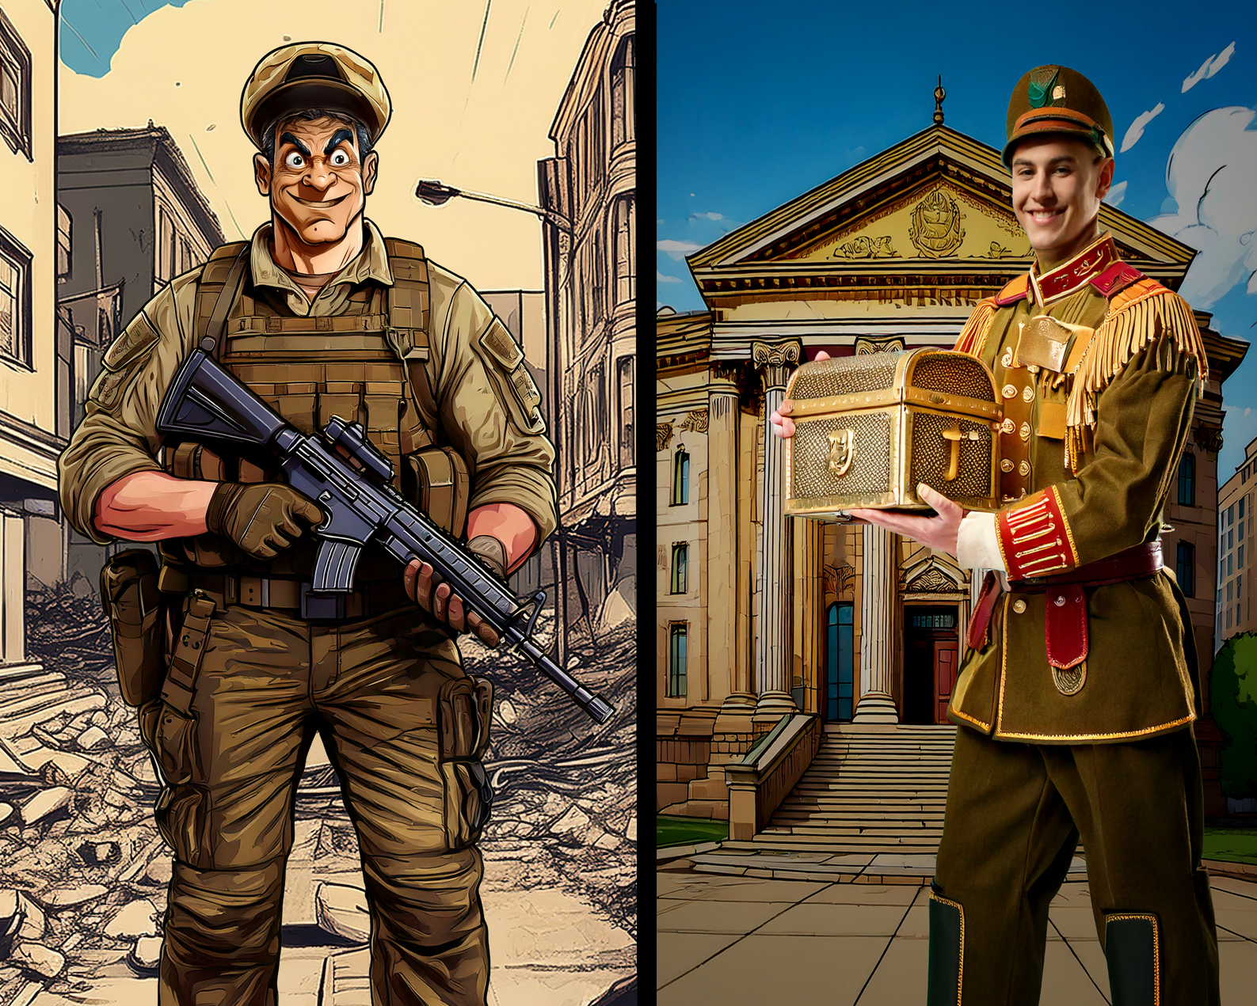

- Pourquoi faire la paix quand l’autre crie « grâce » ? Attendons plutôt son dernier souffle.

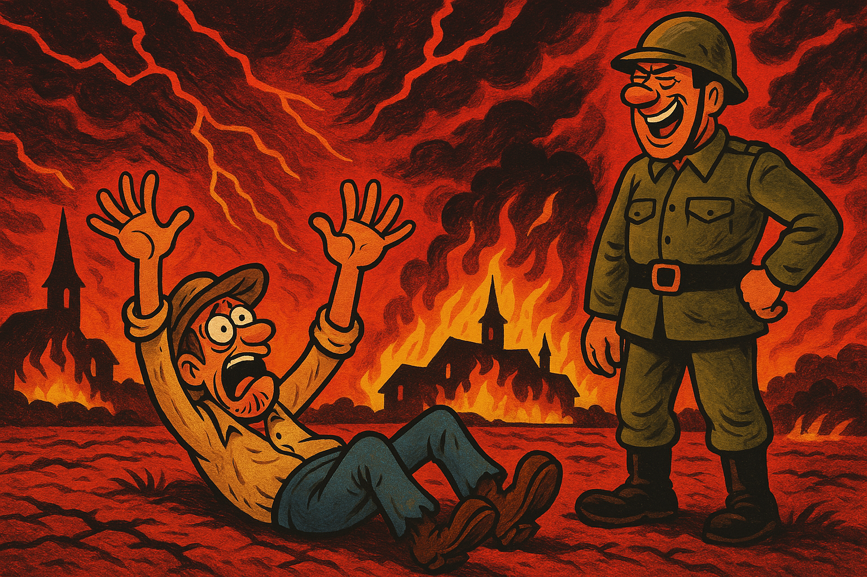

- Il faut être idiot pour faire la guerre ; il est bien plus prudent de la conduire.

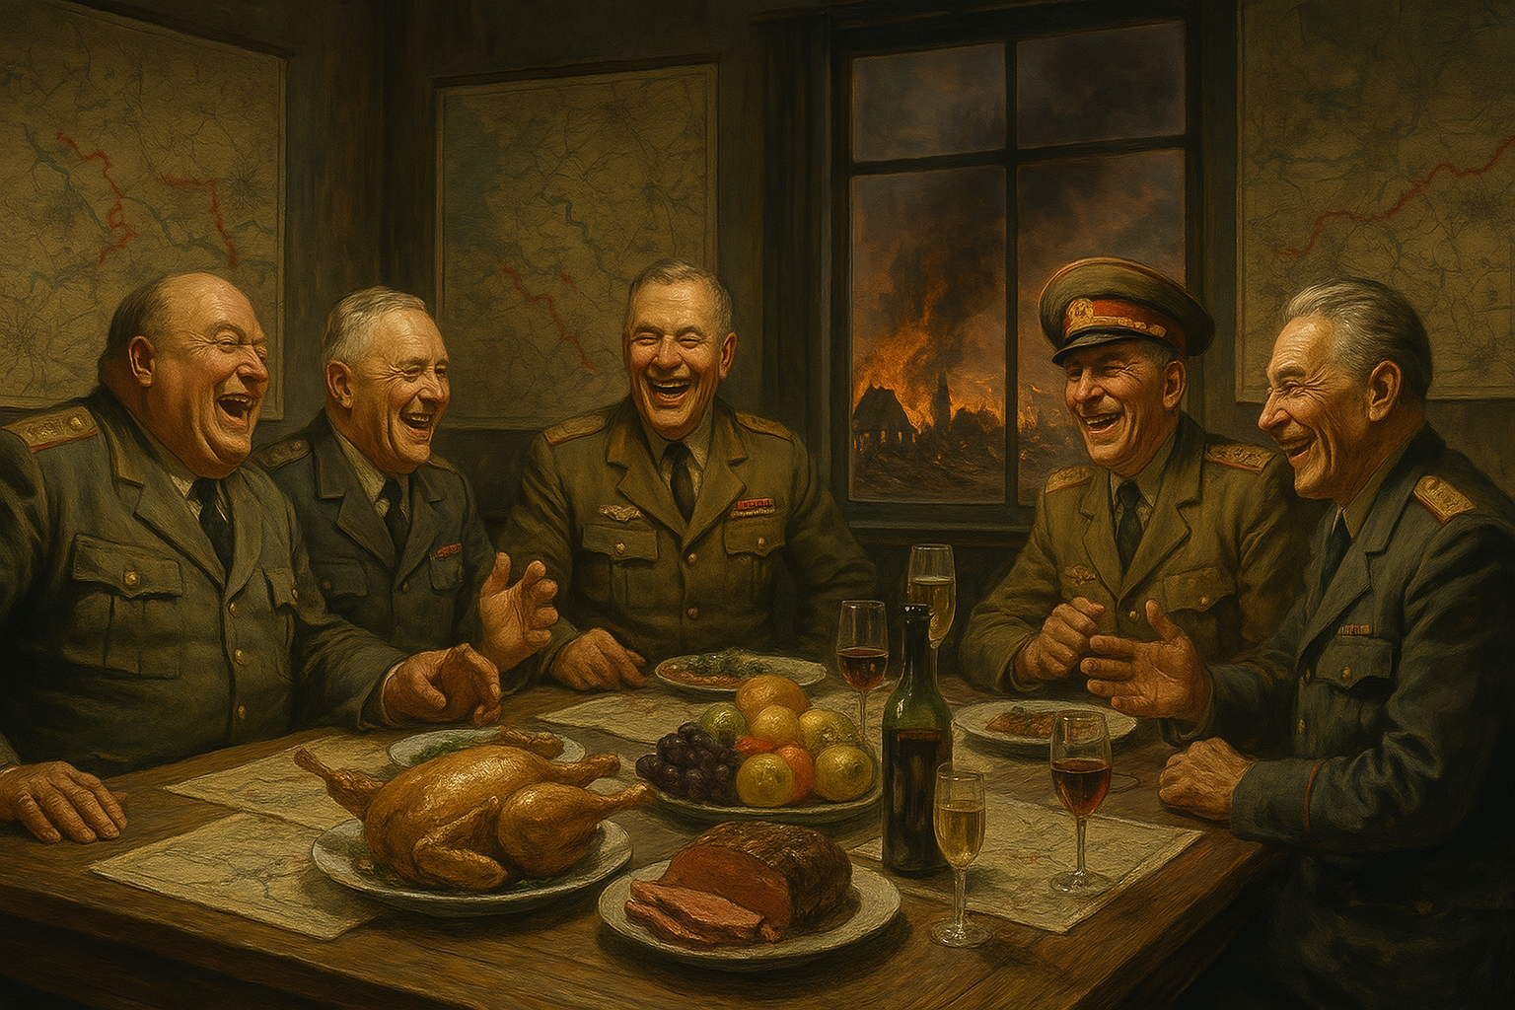

- « Pour faire la paix, donnez-moi des armes », disait l’autre. Alors ceux qui voulaient la guerre les lui ont données.



- Il paraît que la guerre est plus joyeuse au son du canon. Mais cela dépend de qui a le canon.

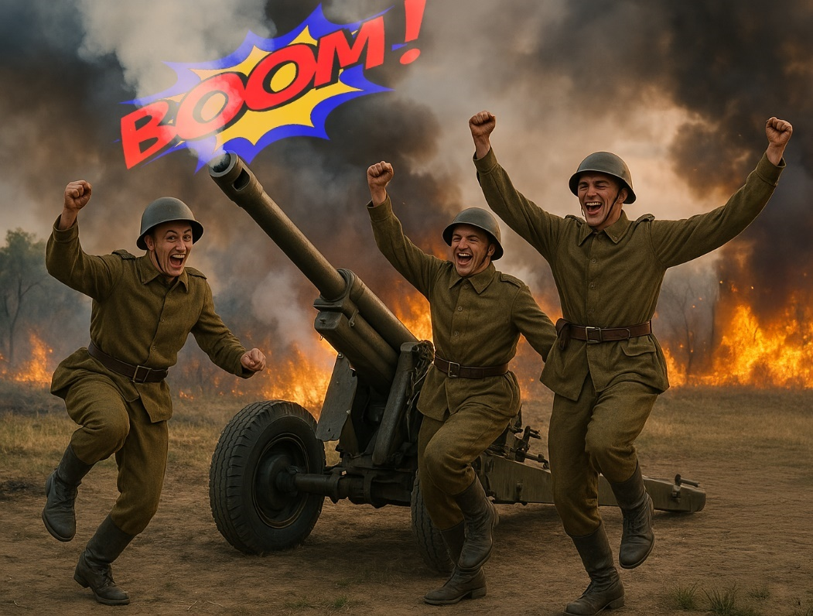

- « La fleur au fusil », c’est un chrysanthème ?

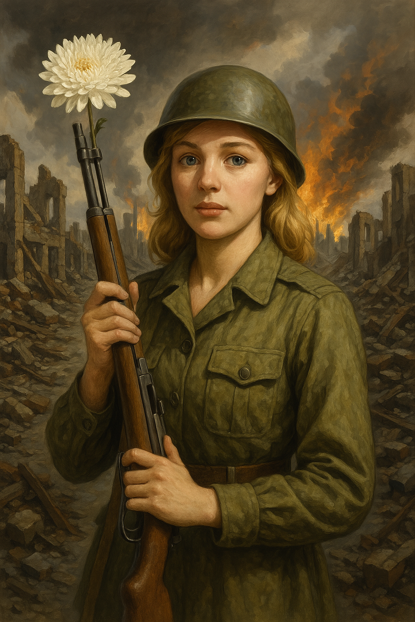

- Il y a des crimes de guerre pour qu’un délicieux « petit goût d’interdit » rende ces crimes encore plus doux aux criminels.

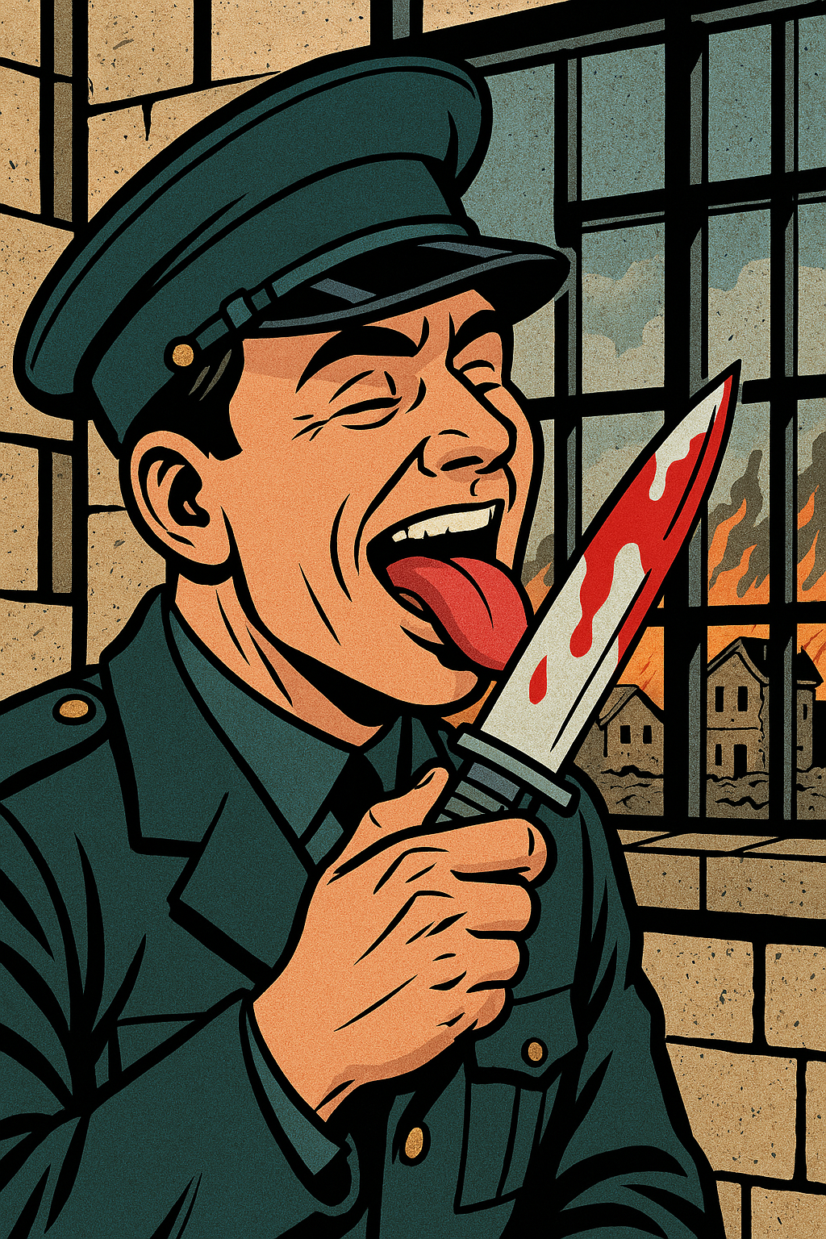

- La guerre c’est quand beaucoup meurent pour que peu s’enrichissent.



- On se bat pour des idées, mais pourquoi l’idée de faire la paix arrive-t-elle toujours dernière ?

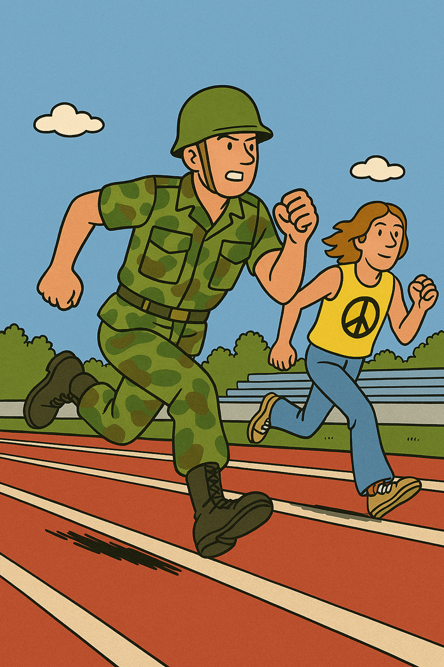

- Qui juge les criminels de guerre ? Les autres criminels de guerre : ceux qui ont gagné.

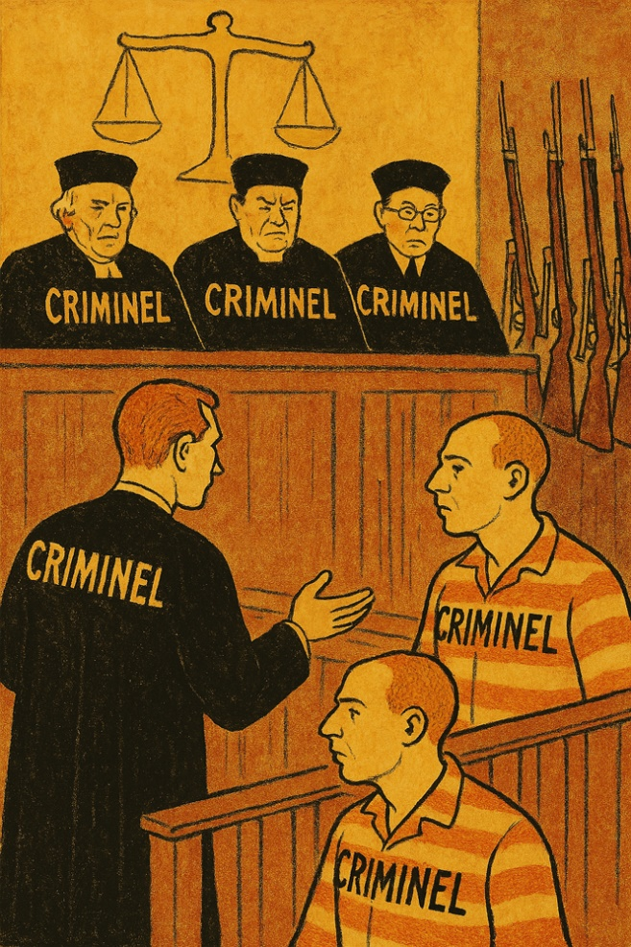

- Paradoxe : le son du violon fait couler moins de larmes que celui du clairon.

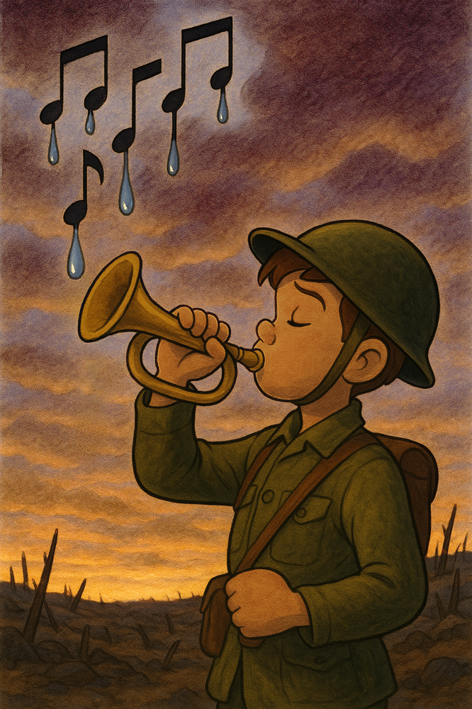

- Je trouve que les musiques militaires sont trop… entraînantes.

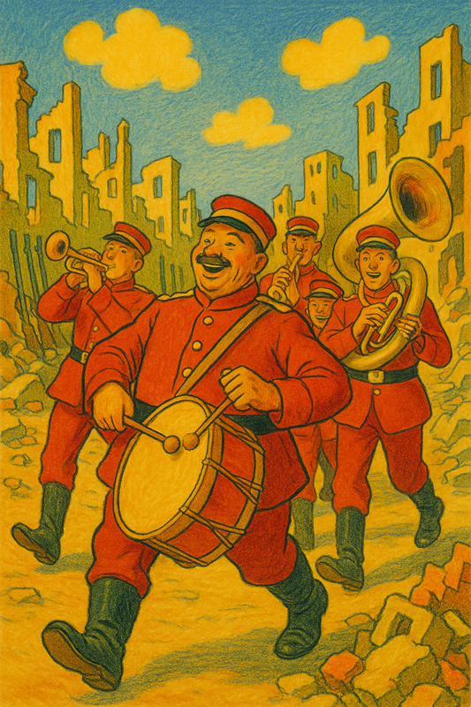

- La guerre c’est une maladie incurable : d’abord on souffre beaucoup, ensuite on est délivré par la mort.

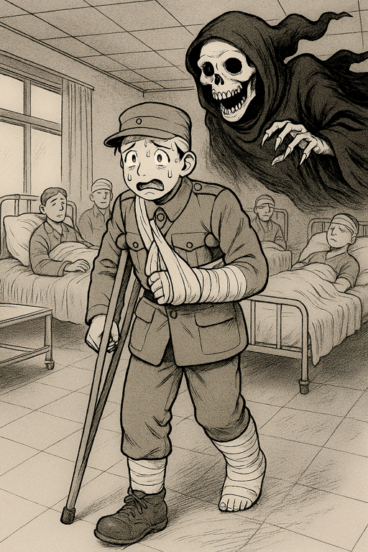

- Si on part toujours en guerre pour un bon motif c’est parce que parfois on peut se tromper.

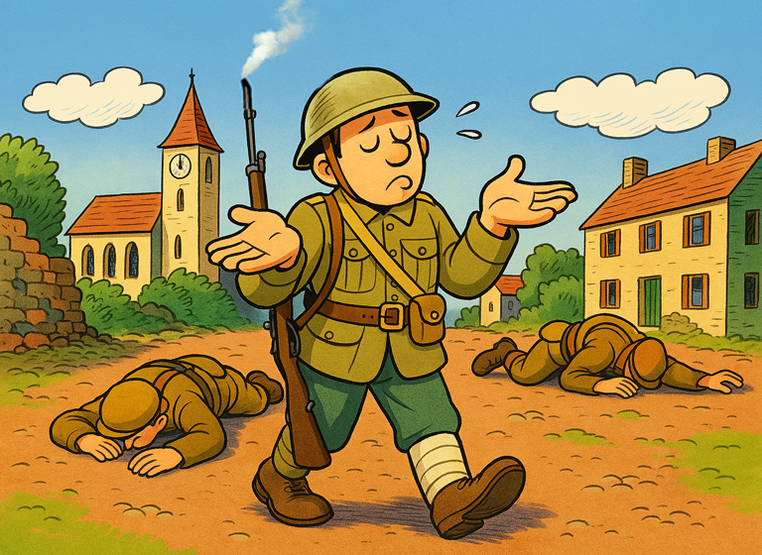

- Si on se bat pour l’honneur du drapeau à partir de combien de morts les généraux perdent-ils leur honneur ?

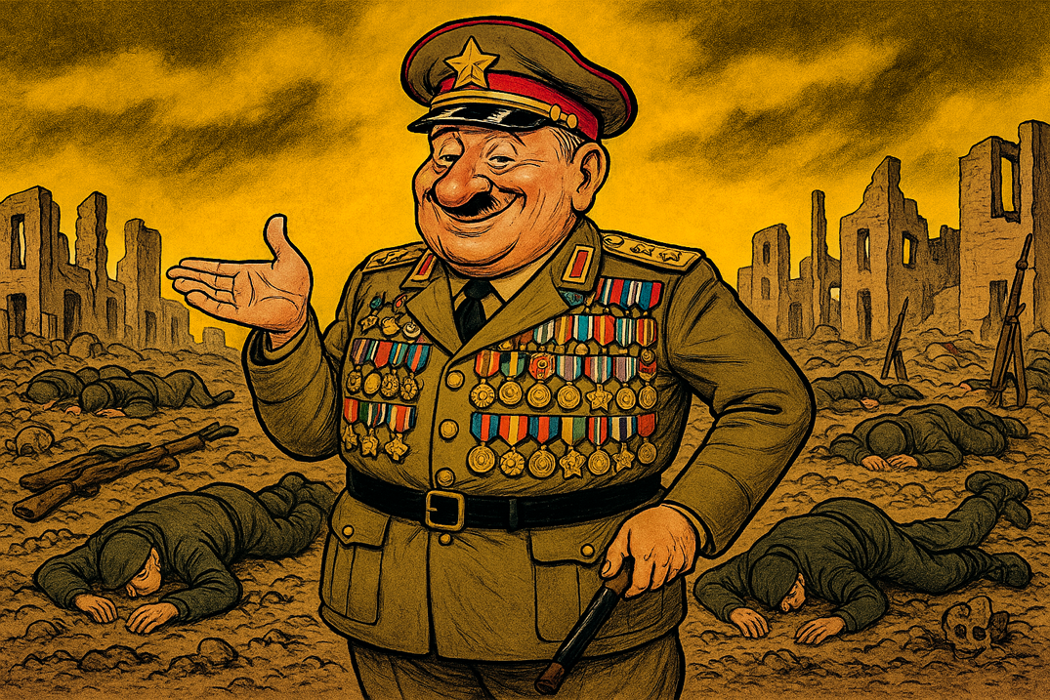

- On dit « partir en guerre » parce qu’on risque de ne jamais revenir.

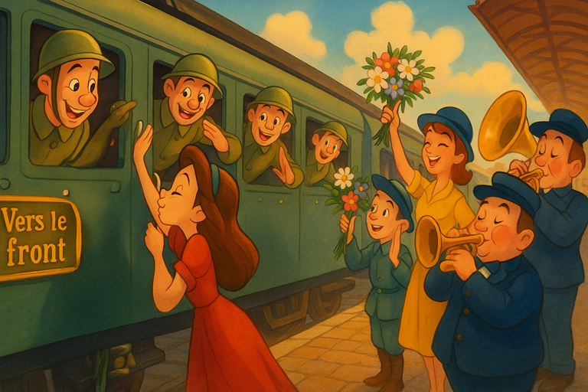

- Si une nation peut être pacifiste, le nationalisme ne l’est jamais.

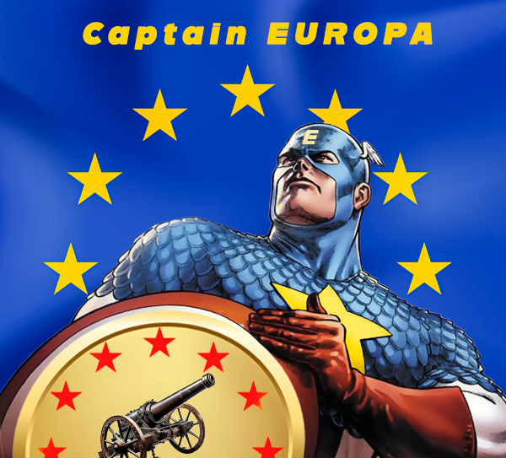

- La bonne propagande c’est un bon mensonge, c’est discret même si ça trompe énormément.
- On parle de « crime de guerre », mais n’est-ce pas tout simplement la guerre qui est un crime ?
- Où sont les généraux pendant les guerres ? - À côté des politiques.
- Se mobiliser contre l’ennemi, c’est bien. Mais se mobiliser contre la guerre c’est un crime. Le monde est fou.
- Pour réussir, un journal doit gagner sa guerre. Il doit donc la faire.
- Pourquoi faut-il d’abord faire la guerre avant de bâtir la paix ?
- Les médailles de guerre c’est comme des colliers de perles au club mais « ça coûte un bras » !
- Quel est le bon moment pour faire la paix ? Le bon moment pour faire la paix c’est avant de commencer la guerre.
- C’est-probablement mieux de mourir avec une médaille de guerre plutôt que sans, mais il faut essayer pour en être sur.
- Pourquoi parle-t-on de « ligne de front » ? Parce que c’est là qu’on vise ?
- Les présidents en guerre ont si souvent le soin du costume et du décor qu’on pourrait les croire comédiens
- « Dansons la carmagnole, vive le son du canon » dit la chanson. Mais s’il ne reste personne avec qui vais-je danser ?
- Le seul « théâtre de guerre » que connaissent les politiciens est celui où ils montent en scène face aux caméras
- Si l’on commence à donner des prix Nobel de la paix à des guerriers, autant leur offrir en cadeau quelques caisses de dynamite
- Dans cette guerre, je pense que c’est l’autre le bon. Mais je préfère ne pas le dire.
- Dans cette guerre, c’est l’autre le bon. D’ailleurs il pense la même chose ! (Laurent Seksik dans le livre « L'Autre Côté »).
- Je n’aime pas trop le costume-cravate, mais je trouve qu’il siérait bien mieux aux présidents qui affectionnent le treillis militaire.
- Avant, les gens avaient leur propre opinion. Désormais les médias et les réseaux ont leurs propres faits.
- Je n’aime pas les expressions « faire la guerre contre la maladie, contre la bêtise, contre la mort, etc. ». Elles présument qu’il y a quelque chose de bien à faire la guerre. Mais la guerre apporte la maladie, la bêtise et la mort.
- Les “forces du mal”, c’est qui ? ben… C’est les autres !
- Quand on fait la guerre, c’est parce qu’on est du bon côté, comme dit l’ennemi.
- Pour savoir qui a gagné la guerre, faut-il compter les morts à la fin de la partie ?
- Perdre la guerre, c’est inévitable pour les deux camps
- Quand le mensonge prend l’ascenseur, la vérité prend l’escalier. (auteur inconnu)
- Le mensonge est éphémère ; tant mieux. Mais la mémoire est encore plus courte ; c’est con.
- Grâce à Ursula, Annalena et Kaja : les cavalières de l’apocalypse ont désormais les yeux bleus et le cheveu blond. C’est la paix qui progresse.
- Pourquoi donner aux Ukrainiens l’argent des Oligarques serait un vol ? Parce que l’argent des Oligarques c’est celui qu’ils ont volé au peuple russe !
- C’est quoi, la « résilience » ? C’est : « si tu donnes un Coca à un Américain il le boira » et « si tu prends un Coca à un Russe, il en fera sa version ».
- Le mensonge est la vérité des gouvernements.
- Tolstoï, Dostoievsky, Tchekov, Pouchkine sont interdits en Ukraine. Parce que c’est de la propagande islamiste ou néo-nazie ?
- Gagner la guerre ce n’est jamais une victoire. Alors pourquoi y a-t-il des médailles d’or, d’argent et de bronze ?
- Zut, j’ai oublié… C’était qui, le coupable pour les millions de morts à Hiroshima et Nagasaki ?
- Les gens préfèrent le prêt à porter de la pensée parce que les idées qu’on partage avec de nombreux autres rassurent.
- Peut-on effacer l’Histoire quand elle déplaît ? Oui. Il suffit de gagner une nouvelle guerre.
- Le pire ennemi du savoir n’est pas l’ignorance ; c’est la certitude de savoir. (Stephen Hawking)
- La liberté de la presse ne s’use peut-être que si l’on ne s’en sert pas (Le Canard Enchaîné), mais elle peut se servir à toutes les sauces.
- Interdire la vodka, c’est grave ? Non, parce qu’on se bourrera la gueule à la slivovitz distillée dans les vergers de l’Otan.
- Les certitudes trop évidentes nous protègent des réalités trop troublantes
- L’Europe est en guerre en Ukraine. Mais c’est « Pour faire la paix », dit l’Europe. La paix à coups de canon : une idée révolutionnaire !
- La « russophrénie » est une pathologie courante qui s’attrape par les médias. Elle consiste à prétendre en même temps que la Russie s’effondre (car elle est à bout de forces) et qu’elle va envahir l’Europe (car elle est forte). Mais il y a un vaccin : le bon sens.
- « C’est pas de la censure. C’est de l’information ! » disent ceux qui savent à ceux qui voudraient savoir.
- « C’est pas de la censure. C’est de la contre-propagande. » disent ceux qui savent à ceux qui sont trop bêtes.
- « C’est pas de la censure. C’est de la pédagogie ». disent ceux qui savent à ceux qui vont s’élever ».
- « Si on y réfléchit bien, mais vraiment bien, dans ce cas-ci la paix serait plus dangereuse que la guerre ». Comme dit Mette Frederiksen (Première danoise), qui a vraiment, vraiment bien réfléchi.
- Il faut reconnaître que des écoles efficaces, des hôpitaux performants, un environnement sain et une bonne retraite, pendant une période de crise économique ce serait vraiment du luxe comparé à une simple et bonne guerre !
- C’est clair, « la Russie est une menace existentielle pour notre âme ». Et c’est terrifiant car depuis que la propagande a pulvérisé nos conscience, l’âme c’est tout ce qui nous restait.
- Soyons prêts : les russes ont avancé de 200 Km vers l’Ouest en 3 ans. À ce rythme ils mettront donc Paris à feu et à sang dès 2 065 !
- Soyons honnêtes : les Russes ont avancé de 200 Km vers Paris en 3 ans mais on peut féliciter l’Otan qui a progressé vers Moscou trois fois plus vite !

Chapitre II – Perles de traîne-sabre
Ils ont dit tout et son contraire. Mais « au nom de la paix » on peut donc les en pardonner..
L’Europe discute désormais d’ouvrir les silos de missiles nucléaires britanniques et français et de déployer ses soldats face aux troupes russes. Comment en est-on arrivé là ?

En février 2022 l’Ukraine a demandé des trousses médicales, des gilets pare-balles et des lunettes de vision nocturne à l’Otan. L’’Europe a dit « d’accord, mais pas d’armes léthales !».
Un mois plus tard, en mars, les Ukrainiens ont voulu de l’armement léger. L’Europe a dit « Oui, pour votre défense. Mais pas d’armes lourdes ! ».
Après deux semaines, toujours en mars 2022, ils ont réclamé des systèmes de défense antiaérienne. L’Europe a fourni ses Iris-T en octobre et les USA leurs Patriot en décembre. « Mais des canons, c’est hors de question », a dit l’Europe.
Ils ont voulu de l’artillerie en avril 2022. L’Europe et les USA ont livré leurs Himars et M270 en juin. « Mais pas de blindés » a-t-elle ajouté.
Il leur fallait des chars d’assaut en avril 2022. L’Europe a donné ses AMX, ses Abrams, ses Challenger et ses Leopard en janvier 2023. « Mais les missiles longue portée, c’est hors de question », a-t-elle précisé.
En janvier 2023 Kiev a exigé des missiles à longue portée. En avril Joe Biden a livré ses missiles ATACMS, puis en juillet Londres et Paris livrent leurs Storm Shadow et leurs Scalp. « Mais des avions, pas possible ! », ont-ils expliqué.
En mars 2022 l’Ukraine a réclamé des avions MIG (que ses pilotes maitrisent). En mars 2023 sont arrivés de Pologne et de slovaquie. « Mais ce n’est pas assez », clame Zelenski. En mai 2023 plusieurs pays de l’Otan ont livré leurs F16 et formé les pilotes ukrainiens. « Mais interdiction de frapper le territoire russe » ont-ils dit.
En mai 2024 Kiev a voulu frapper le territoire russe avec « ses » missiles. En novembre Joe Biden a accepté ; Macron et Keir Starmer l’ont suivi.
Mais heureusement l’Europe n’est pas en guerre et si ses soldats fouleront le sol ukrainien ce ne sera que pour y assurer « le maintien de la paix ».
Vouons tout cela au travers des grandes et petites phrases des « combattants de la paix »…

- Volodymyr Zelensky, président ukrainien :
"Nous pensons que Poutine va déclarer la guerre à l'Otan"
(16 février 2025, NBC télévision US)

- Volodymyr Zelensky, président ukrainien :
"Les Etats-Unis veulent faire plaisir à Poutine." (17 février 2025, télévision allemande ARD)

- Volodymyr Zelensky, président ukrainien :
« “Rendez-nous nos armes nucléaires. Donnez-nous des missiles. Mes chers alliés, aidez-nous à financer notre armée d’un million de soldats. Déplacez vos troupes vers les parties de notre État dans lesquelles nous souhaitons la stabilité. » (5 février 2025 Interview avec Piers Morgan)
---------------------------

- Kaja Kallas, chef de la diplomatie de l’UE :
« La Russie est une menace existentielle pour notre âme (…). Nous devons dépenser plus pour nous armer. Nous pouvons produire plus et surpasser la Russie en termes d’armement » [En combattant] « les Ukrainiens nous font gagner du temps ». (12 janvier 2025, discours à la Conférence annuelle de défense)

« Nous ne pouvons pas tomber dans le piège de la peur » (18 mai 2024 Conférence Lennart Meri à Talinn)
*
« Poutine n’a aucun intérêt pour la paix » (16 février 2025, X)
---------------------------

- Mette Frederiksen, première ministre danoise :
« La paix en Ukraine est plus dangereuse que la guerre en cours. » (24 février 2025, DR, télévision publique danoise)
---------------------------

- George Orwell, écrivain :
« La guerre n'est pas destinée à être gagnée, elle est censée être continue. Une société hiérarchisée n'est possible que sur la base de la pauvreté et de l'ignorance. Cette nouvelle version appartient au passé, et aucun passé différent n'a jamais pu exister. En principe, l'effort de guerre est toujours planifié pour maintenir la société au bord de la famine. La guerre est menée par le groupe au pouvoir contre ses propres sujets et son objectif n'est pas la victoire (…) mais le maintien de la structure même de la société. » (8 juin 1949 , Roman « Mil neuf cent quatre-vingt-quatre »)
---------------------------

- Emmanuel Macron, président de la République française
« Nous ne sommes pas en guerre contre le peuple russe. » (mars 2022, entretien télévisé TF1 et A2)
« La Russie est une menace pour la France et pour l’Europe (…) » (mars 2025, déclaration télévisée)
*
« « La France soutiendra l'Ukraine par tous les moyens possibles, mais nous n'enverrons pas de soldats sur le terrain. » (mars 2022, entretien télévisé TF1 et A2)
« La France pourrait déployer quelques petits milliers d’hommes dans des points clé [d’Ukraine] pour faire des programmes d’entraînement » (16 mars 2025, entretien presse régionale)
*
« "Les Ukrainiens ont à mener des discussions réalistes qui pourraient impliquer des concessions sur les questions territoriales ». (6 janvier 2025, Allocution lors de sa rencontre avec les ambassadeurs français à l’Elysée).
« Les concessions territoriales ne devraient pas être une option, car cela affaiblirait non seulement l'Ukraine, mais aussi le droit international ». (15 mars 2025 interview au quotidien La Montagne)
*
« Nous avons une approche pacifiste pour garantir une paix durable ».
« Nous allons livrer à l’Ukraine des missiles antichars Milan, des missiles air-air Mica, des missiles sol-air Mistral, des blindés VAB, des chars AMX-10 RC, de nombreuses munitions dont certaines téléopérées, et des drones. (26 mars 2025, declaration télévisée).
---------------------------

- Richard Dearlove, ancien directeur du service secret britanniques MI6) :
« Donald Tusk [premier ministre polonais] a parlé d'une situation d'avant-guerre. Je pense qu'il a tort. Je pense qu'il s'agit d'une véritable guerre avec la Russie ». (27 Novembre 2024, interview à Sky News (télévision britannique)

- Isabelle Chaperon, journaliste Le Monde
« Entre l’investiture du président américain, le 20 janvier, et la clôture du mercredi 5 mars, l’Agence des participations de l’Etat (APE) s’est enrichie de près de 13 milliards d’euros à travers la hausse de ses participations phares dans Safran (11,6 %) et Airbus (10,8 %), et surtout dans Thales (26,6 %), dont le cours de Bourse a flambé de 65 % » (6 mars 2025, quotidien Le Monde)
Contexte :
Safran, Airbus et Thalès sont des entreprises du secteur de l(armement français avec des participations gouvernementales.

- Mark Rutte, secrétaire général de l’Otan
« Nous devons nous préparer à la guerre. C'est la meilleure façon de l'éviter (…) Mais il faudra y consacrer beaucoup, beaucoup, beaucoup plus que 2% du PIB » (2 février 2025, interview au quotidien allemand Bild.)

- Vitaly Volodymyrovytch Klitschko, maire de Kiev :
« C’est bien que vendredi soit aujourd’hui et pas demain comme c’était hier »
En 2022 en conférence de presse à Kiev.

- Kaja Kallas, chef de la diplomatie UE :
« La Russie est une menace existentielle pour notre âme (…). Nous devons dépenser plus nous armer. Nous pouvons produire plus et surpasser la Russie en termes d’armement » [En combattant] « les Ukrainiens nous font gagner du temps ». (12 janvier 2025, discours à la Conférence annuelle de défense)

- Ursula von der Leyen, présidente Commission UE :
- « L’industrie de la Russie est en lambeaux. Elle est désespérément à la recherche de semi-conducteurs, au point de devoir démonter ses machines à laver et ses téléviseurs ». Pour justifier ses sanctions et leur efficacité. (2022 Communication de la Commission à la tribune du Parlement).
- « Le secteur industriel de l’armement russe est supérieur à celui de l'Europe. La production européenne est toujours à un niveau inférieur. Il est donc urgent que l’Europe se réarme ». Pour justifier un investissement de 800 milliards € dans le plan « ReArm. (2025, À la tribune du même Parlement européen). Souvent femme varie ?

- Kaja Kallas, chef de la diplomatie UE :
« La Russie est une menace existentielle pour notre âme (…). Nous devons dépenser plus nous armer. Nous pouvons produire plus et surpasser la Russie en termes d’armement » [En combattant] « les Ukrainiens nous font gagner du temps ». « La Russie est une menace existentielle pour notre âme. » (12 janvier 2025, discours à la Conférence annuelle de défense)

- Kaja Kallas, chef de la diplomatie UE :
« La Russie est une menace existentielle pour notre âme (…). Nous devons dépenser plus nous armer. Nous pouvons produire plus et surpasser la Russie en termes d’armement » [En combattant] « les Ukrainiens nous font gagner du temps ». « La Russie est une menace existentielle pour notre âme. » (12 janvier 2025, discours à la Conférence annuelle de défense)

- Kaja Kallas, chef de la diplomatie UE :
« La Russie est une menace existentielle pour notre âme (…). Nous devons dépenser plus nous armer. Nous pouvons produire plus et surpasser la Russie en termes d’armement » [En combattant] « les Ukrainiens nous font gagner du temps ». « La Russie est une menace existentielle pour notre âme. » (12 janvier 2025, discours à la Conférence annuelle de défense)

- Kaja Kallas, chef de la diplomatie UE :
« La Russie est une menace existentielle pour notre âme (…). Nous devons dépenser plus nous armer. Nous pouvons produire plus et surpasser la Russie en termes d’armement » [En combattant] « les Ukrainiens nous font gagner du temps ». « La Russie est une menace existentielle pour notre âme. » (12 janvier 2025, discours à la Conférence annuelle de défense)

- Kaja Kallas, chef de la diplomatie UE :
« La Russie est une menace existentielle pour notre âme (…). Nous devons dépenser plus nous armer. Nous pouvons produire plus et surpasser la Russie en termes d’armement » [En combattant] « les Ukrainiens nous font gagner du temps ». « La Russie est une menace existentielle pour notre âme. » (12 janvier 2025, discours à la Conférence annuelle de défense)

- Kaja Kallas, chef de la diplomatie UE :
« La Russie est une menace existentielle pour notre âme (…). Nous devons dépenser plus nous armer. Nous pouvons produire plus et surpasser la Russie en termes d’armement » [En combattant] « les Ukrainiens nous font gagner du temps ». « La Russie est une menace existentielle pour notre âme. » (12 janvier 2025, discours à la Conférence annuelle de défense)

- Kaja Kallas, chef de la diplomatie UE :
« La Russie est une menace existentielle pour notre âme (…). Nous devons dépenser plus nous armer. Nous pouvons produire plus et surpasser la Russie en termes d’armement » [En combattant] « les Ukrainiens nous font gagner du temps ». « La Russie est une menace existentielle pour notre âme. » (12 janvier 2025, discours à la Conférence annuelle de défense)

- Kaja Kallas, chef de la diplomatie UE :
« La Russie est une menace existentielle pour notre âme (…). Nous devons dépenser plus nous armer. Nous pouvons produire plus et surpasser la Russie en termes d’armement » [En combattant] « les Ukrainiens nous font gagner du temps ». « La Russie est une menace existentielle pour notre âme. » (12 janvier 2025, discours à la Conférence annuelle de défense)

Chapitre III – Éléments de langage
On rencontre inlassablement les mêmes « éléments de langage » dans tous les discours préparés par les « pros de la com’ » qui se cachent derrière leurs maîtres de la politique, de la finance, du sport ou du showbiz. Comme les bouffons de cour, ces pros du baratin ont des tics et des trucs.
En voici donc quelques-uns avec leur mode d’emploi pratique.
Pour briller dans la bonne société usez-en sans retenue ; ils conviennent à toutes les situations et tous les partis pris. Les rusés du vocabulaire comprendront vite que vous partagez leur savoir-faire et vous prendront pour l’un des leurs. Les autres, les victimes, tant pis pour elles : on s’en fout.
Pour briller au travail (étudiant de sciences-po ou sciences éco, cadre, militant d’association, « responsable » politique, candidat à un job ou à une élection, journaliste, patron de café ou coiffeur…) maitrisez-donc ce glossaire pour réussir.


Les cousins -phobie, -cide et -phrénie sont vos amis.
L’emploi de suffixes (de préférence d’origine grecque ou latine comme -phile, -gène, -cratie, etc…) donne au locuteur une aura d’élégance et de culture ; particulièrement s’ils sont utilisés pour créer des néologismes savants comme anxiogène, émocratie, ploutocratie, médiocratie
De claustrophobie à russophobie en passant par homophobie ou transphobie il y a une translation qualitative évidente qui élève le locuteur au-dessus du vulgaire. Le glissement d’homicide vers écocide, puis féminicide ou liberticide, illustre pareillement ce propos. L’admirable et plus récent « russophrénie » démontre à merveille le pouvoir argumen…togène de ce système en principe réservé aux latino…crates.

« Vous êtes instrumentalisés »
Une élégante locution qui ridiculise et diminue les aficionados de l’adversaire qu’il transforme en victimes stupides, manifestement aveugles et abusées. Il devient alors impossible de suivre le point de vue de ces malheureux idiots qui méritent notre compassion plutôt que notre écoute.

« Vous êtes l’esclave de ce monstre… »
Voici un élément de langage à double clé d’une extrême richesse et d’une grande souplesse d’emploi. Il est hautement recommandable.
La première clé frappe la cible au cœur de son image : … vous êtes la marionnette / le porte-coton / le complice / le suppôt / le serviteur...
La deuxième clé ajoute du dégoût à la dénonciation : … de ce nuisible, de ce fourbe, de ce criminel, de ce nazi…
Plus accusateur, plus agressif que l’argument précédent, celui-ci permet de nuancer l’anathème de la petite faute au crime le plus odieux.
Attention : ne pas exagérer la violence de l’argument au risque de le disqualifier. On peut citer en exemple le très commun « Trump est la marionnette du sanguinaire Poutine ».

« Il faut agir ; attendre serait criminel »
Ne rien faire ou laisser-faire est : assassin / coupable / lâche / complice.
Voici une formule qui permet d’instiller une forte notion de contrainte dans le propos. L’impérieuse nécessité qu’elle implique est particulièrement utile car elle ouvre la voie à de nombreux raccourcis (pour contourner la loi, s’exempter de toute réflexion, rendre superflues les élections ou les consultation et tous les processus embarrassants). Elle va même, par exemple, jusqu’à faciliter les déclarations de guerre. Citons en exemple l’habile propos d’Emmanuel Macron : « Nous ne sommes pas en guerre mais attendre que Poutine attaque Paris serait criminel ».

Ce moment est décisif…
… Plus jamais nous n’aurons l’occasion… Saisissons notre chance. Comparable à l’élément de langage précédent celui-ci y ajoute une notion d’urgence encore plus astreignante. L’assertion prend ici une dimension démonstrative immanente qui dépasse l’humain, le vulgaire. La réfutation, même argumentée est impossible. Toute opposition est, de fait, disqualifiée. Cet élément de langage fait plus que « faciliter » une déclaration de guerre comme dans l’exemple précédent ; il « l’impose ».

C’est évident…
… incontestable / manifeste / inévitable / frappant. Formule efficace dans le débat, particulièrement quand on est à court d’arguments. À utiliser pour criminaliser anticipativement toute tentative de contradiction.
Attention : efficace mais exclusivement devant des auditoires culturellement modestes.

Il est inacceptable / intolérable /scandaleux / inhumain / amoral…
C’est l’argument précédent dans sa forme inversée et négative. Tout aussi efficace pour mettre l’opposant temporairement hors-jeu.
Attention : l’inacceptabilité, comme l’évidence n’ont qu’un pouvoir très éphémère face à un contradicteur aguerri ou un auditoire éclairé.

C’est le résultat d’une mauvaise communication.
Abondamment utilisé après tout échec, particulièrement par les partis politiques en perte d’électeurs. Affiche une dynamique positive. Place la responsabilité sur le messager (la com’), pas sur le message. Tirer sur le pianiste plutôt que sur l’auteur de la partition est peut-être le plus vieux subterfuge du monde.
Attention : prendre soin de parler d’une mauvaise communication et surtout pas de notre mauvaise communication.

Nous avons besoin de nous réinventer
Également utilisé en cas d’échec (spécialement politique) et plus subtil que l’élément de langage précédent. La réinvention est une posture positive, dynamique qui évoque une renaissance, une relance, mais certainement pas un échec. L’avantage de cette formule est qu’elle permet de lancer le processus de changement sans changer quoi que ce soit. Une formule particulièrement utile aux chefs dans tous les lieux de pouvoir. On peut utilement l’enrichir par la mise en demeure : « Le train est en marche ; vous pouvez le rejoindre en gare ou rester sur le quai ».

Vous n’avez pas le monopole du coeur…
… le monopole du courage / de la sagesse / du pouvoir / de l’honnêteté / du savoir…
Particulièrement efficace pour clouer le bec à un adversaire qui vient de marquer un point. L’inoubliable « Vous n'avez pas le monopole du cœur » de Valéry Giscard d'Estaing à l’adresse de François Mitterrand », en 1974, a initié la popularité de cette formule.

Nous sommes confrontés à une explosion de…
… de violence / d’incendies / d’innondations / de fusillades…
Formule particulièrement utile quand on sait qu’on a perdu ou que l’on va perdre le contrôle des événements. Cette expression déresponsabilise efficacement les chefs face à des événements qu’ils qualifieront de brutaux, soudains, imprévisibles et donc imparables.
Attention : ne pas oublier d’ajouter un mot de sympathie pour les premières victimes et leurs proches. L’empathie aide à décharger les coupables de leurs responsabilités.

Ce qui nous attend c’est l’apocalypse des soins de santé…
… de l’enseignement / du trafic / des services postaux . du transport / de l’énergie.
L’apocalypse offre étrangement une ambiguïté d’usage qui se révèle précieuse. On se dit bientôt frappé par l’apocalypse pour se dédouaner, s’innocenter. Cet élément de langage est imparable car on ne peut rien faire contre l’apocalypse. Mais à l’inverse, on peut être mené à l’apocalypse par l’adversaire. Cette apocalypse-là devient « manifestement » prévisible et permet d’accuser l’autre d’inaction coupable ou de nuisance délibérée.
L’argument apocalyptique a de longue date une efficacité redoutable, notamment pour justifier les guerres, comme par exemple lorsque Mme Frederiksen, première ministre danoise, nous assure que « La paix en Ukraine serait pire que la guerre ».

Vous banalisez / prônez / légitimez [n’importe quoi]
Des éléments utilisés depuis longtemps et en perte d’efficacité. Les masses en usent et en abusent à propos de tant de sujets qu’on peut encore en accepter l’usage mais exclusivement devant des auditoires d’illettrés ou de philistins. Voire au paradis des sycophantes sur les réseaux sociaux.

Vous discriminez…
Également en perte de vitesse le terme « discrimination » est à utiliser avec mesure et prudence. Jadis d’un usage réservé à la frange progressiste de la population il est désormais récupéré dans de nombreux discours extrêmes, ce qui ajoute à la confusion qui l’entoure.
Attention : on notera accessoirement que la multiplicité des communautés frappées de discrimination dans la société (dans le désordre : les hommes, les femmes, les enfants, les mariés, les divorcés, les croyants, les athées, les animaux, les nains, les gros, les caissières, les chauves, les lgbtqi+-*/, les hétéros, les étrangers, les patriotes, les jeunes, les vieux, les handicapés, les politiques, les électeurs, …) nuit à l’efficacité de cet argument de langage de plus en plus obscur.

L’histoire vous retiendra comme celui qui…
Ou encore : « Vous resterez celui qui a… ». Fort en vogue aux XIXè et XXè siècles ces éléments de langage peuvent être considérés comme désuets. Aujourd’hui tout le monde se fout de l’histoire (qui s’annonce courte vu la proximité de nombreuses guerres promises).

Vous avez un comportement de prédateur…
… de prédateur sexuel / social / financier / environnemental / expansionniste… Cet adjectif relatif à un animal qui se nourrit de proies ou à une personne qui profite des faiblesses de son concurrent peut sembler d’une cruauté excessive et donc être réservé à un usage prudent et mesuré. Il est toutefois usité avec une étonnante récurrence qui l’a rendu fréquentable (un peu pareillement au mot « merde »). On peut donc le recommander sans réserve en notant cependant que cette même répétitivité le rend moins efficace que jadis.

Vous multipliez les stéréotypes toxiques !
Apparu relativement récemment, cet élément de langage en est d’autant plus recommandable. Il semble qu’il ait surgi en 2022 lors d’un défilé de mode de la maison Gucci qui décrivit l’un de ses nouveaux modèles (une jupe à fleurs chamarrée enrobant un jeans pour homme) par ces mots : « Ce modèle dénonce élégamment les stéréotypes toxiques qui forgent l’identité de genre masculine ».
Attention : bien entendu on n’en réservera pas l’usage au domaine de la mode ou de la multiplicité sociale.

Xxx n’a pas sa place chez nous.
Simple et brève, cette formulation est utile quand une attitude défensive s’impose. Elle offre de nombreux avantages : reconnaître un (mé)fait mais seulement en apparence ; suggérer, mais sans promettre, qu’il sera le dernier ; être applicable aux actes indésirables comme aux personnes mal vues. On peut citer en exemple le « La violence n’a pas sa place dans notre mouvement » du président Trump à l’occasion de son 2e impeachment.

Nous sommes des lanceurs d’idées / d’alerte / d’idéaux, de rêve…
Élément de langage extrêmement trendy. Il offre au locuteur un statut d’impunité quasiment angélique. Il suggère en outre sa bienveillance, son humanité, son altruisme Il a remplacé efficacement le trop vieilli « nous sommes porteurs de… ».

Vous êtes un extrémiste / raciste / génocidaire
Il est fortement déconseillé d’encore utiliser ces termes dont le sens s’est évanoui dans l’usage abusif qui en a été fait. Jadis frappés au coin du bon sens, si ce n’est du pur sens, ces termes étaient utiles pour comprendre les choses ou pour les dénoncer. Mais on est désormais un extrémiste, un raciste, un génocidaire, pour trop de gens différents. Il est donc devenu vain d’utiliser ces qualificatifs qui sont exploités à tant de sauces qu’ils appartiennent plutôt au fast food de la pensée.

Le judo linguistique
Ce n’est pas un élément de langage en tant que tel, mais c’est un procédé d’une efficacité redoutable qui mérite d’être évoqué ici.
Le judo linguistique consiste à récupérer et même revendiquer les codes, les positionnements, les arguments de l’adversaire, en prétendant porter les mêmes valeurs consensuelles.
Par exemple : en 2021 à l’occasion d’une votation en Suisse pour interdire de se dissimuler le visage par le voile intégral Ines El Shikh (porte-parole du collectif de « féministes musulmanes » Les foulards violets argumente : « Ce texte est raciste et sexiste. En 2021, en tant que féministes, il n'est pas acceptable que la Constitution suisse ait un article qui prescrive ou interdise une tenue aux femmes, quelle qu'elle soit".
L’interdiction d’accéder à des médias étrangers « pour défendre les citoyens contre l’insidieuse propagande de l’ennemi qui les éloigne de la vérité » (gouvernementale officielle) et la multiplication des officines de fact checking (contrôlées ou guidées par le pouvoir) participent du même procédé de judo linguistique. C’est pour défendre l’accès à l’information et la liberté d’expression qu’on les cadenasse.
Enfin on peut être sûr que le président turc Recip Tayip Erdogan est ceinture noire de judo linguistique en observant sa déclaration à propos d’un projet de loi français visant à renforcer la laïcité et la neutralité des services publics : « L'adoption de cette loi qui est ouvertement en contradiction avec les droits de l'homme, la liberté de religion et les valeurs européennes sera un coup de guillotine infligé à la démocratie française.»
À pratiquer sans réserve pour son admirable efficacité (mais le projet de loi a été adopté).

Racisme systémique, harcèlement systémique, dérive systémique…
Quand c’est systémique, c’est mauvais, C’est la faute au système ; il est diabolique. Le système est par nature intrusif, abusif, exclusif. Il est aux mains des élites et étouffe tout ce qu’il touche. En soi l’expression ne signifie rien de précis, mais on s’en fout ; ça fonctionne pour dénoncer le mal.

C’est une tartufferie au service d’une idéologie doctrinaire
Tartufe, les idéologie et les doctrines sont trois petits éléments de langage diablement utiles. On les parsèmera dans le discours comme on ajoute des condiments dans une préparation culinaire. Citons en exemple l’emportement de la Confédération de la boucherie contre la décision du maire écologiste Grégory Doucet qui impose des menus sans viande dans les cantines scolaires de Lyon : « C’est une nouvelle tartufferie d’élus "verts" au service d’une idéologie. Dans la ville de Bocuse, place forte de la charcuterie française, la mairie préfère, par clientélisme, priver les enfants de viande. »
Accuser l’adversaire d’être doctrinaire, de prendre des décisions idéologiques, voire politiquement inspirées reste utile. Même si, quand on y réfléchit bien, c’est un peu normal en politique.
Quand il suffit d’utiliser le mot « politique » pour accuser on peut s’interroger sur l’état de la démocratie. Tiens ! À propos…
On peut s’interroger sur…
… sur l’état de la police / du gouvernement / de l’écologie
… sur l’honnêteté du ministre / de la présidente /
Élément de discours pratique pour insinuer ce qu’il est prudent de ne pas affirmer. On n’a pas dit « ça », mais… Le déni est possible, l’accusation subsiste.
Attention : cet élément de langage est utile, mais uniquement dans un contexte où il subsiste un rien de respect, d’honneur et de morale dans les rapports humains. Il deviendrait inutile et même contre-productif dans un contexte politique (inimaginable) où la violence verbale serait libérée.

C’est une décision unilatérale
Cet élément de langage a un effet défensif particulièrement subtil. Il implique qu’on est victime d’une décision qui est antidémocratique et donc injuste. On est par conséquent fatalement innocent. En outre cette formule nie de fait le principe d’autorité, et dénie tout pouvoir à l’adversaire, car d’évidence la question aurait dû être débattue et consensuelle. Grâce à cet argument on se place dans la position de l’under dog, le faible, ce qui attire naturellement la sympathie du « l’opinion » (et l’irritation de l’adversaire).
Attention : choisir la position du faible, de l’under dog, implique qu’on la conserve : plus question de faire le fanfaron, de gagner des batailles sous peine de perdre cette image avantageuse.

C’est du bashing, un lynchage médiatique, une campagne de dénigrement
Encore une posture d’under dog qui suscite naturellement la sympathie de l’humain pour les faibles. On peut y recourir en dernier ressort car la théorie des complots ourdis secrètement par les puissants est toujours séduisante. Toutefois la multiplication des harcèlements et des opérations de bashing ( des Russes, des Républicains américains, des Juifs, des Palestiniens, de Poutine, de Macron, des gros, des Ecossais, etc…) réduit considérablement l’effet de cet argument. Il devient trop compliqué de choisir en quel complot on croit ou pas.

Estompement de la norme

En toute impunité

Table des matières
LA GUERRE, ÇA SE DISCUTE 2
Note de l’auteur 3
Avertissement 4
Chapitre I – Aphorismes 5
Chapitre II – Perles de traîne-sabre 35
Chapitre III – Éléments de langage 42
Table des matières 51

